Република Србија
Министарство науке, технолошког развоја и иновација

КОРИСНИЧКО УПУТСТВО ЗА РАД У АПЛИКАЦИЈИ
Е-НАУКА – АДМИНИСТРАТИВНИ ПОДСИСТЕМ
Улога: Подносилац захтева за акредитацију универзитета

Јануар 2023.

САДРЖАЈ

1. Захтев за акредитацију универзитета 3
1.1 Преглед захтева за акредитацију универзитета 3
1.2 Креирање захтева 3
1.3 Секције у захтеву за акредитацију универзитета 5
1.4 Основни идентификациони подаци и статус универзитета 6
1.5 Делатност универзитета 6
1.6 Оснивање универзитета 7
1.7 Ректор универзитета 7
1.8 Савет универзитета 8
1.9 Сенат 8
1.10 Научноистраживачки пројекти где је универзитет носилац који су финансирани из националних фондова 8
1.11 Пројекти међународне сарадње 9
1.12 Научноистраживачка сарадња универзитета са привредним и другим организацијама у оцењиваном периоду 10
1.13 Научноистраживачки кадрови универзитета 11
1.14 Простор за обављање научноистраживачке делатности који користи универзитет 12
1.15 Кључна опрема у власништву универзитета 12
1.16 Библиотечки и информатички ресурси 13
1.17 Документа (докази) захтева за акредитацију 13
1.18 Обрада захтева и валидација унетих података 14
1.19 Потврђивање захтева 15
1.20 Преузимање захтева на потписивање 16
1.21 Потписивање захтева 16
1.22 Преузимање захтева за завођење у НИО 17
1.23 Унос деловодног броја НИО 18
1.24 Слање захтева за акредитацију универзитета у Министарство 18

Захтев за акредитацију универзитета

1.1 Преглед захтева за акредитацију универзитета
Улога: Акредитација универзитета
Функција је претрага захтева за акредитацију универзитета Акредитација универзитета види захтеве за акредитацију универзитета чији је корисник контакт. У гриду су приказани подаци Врста захтева, назив НИО, ЦИВ (Центар изузетних вредности) , деловодни бројеви и датуми завођења захтева у НИО и Министарству.
Са форме Претрага акредитација НИО омогућено је креирање новог Захтева за акредитацију универзитета.

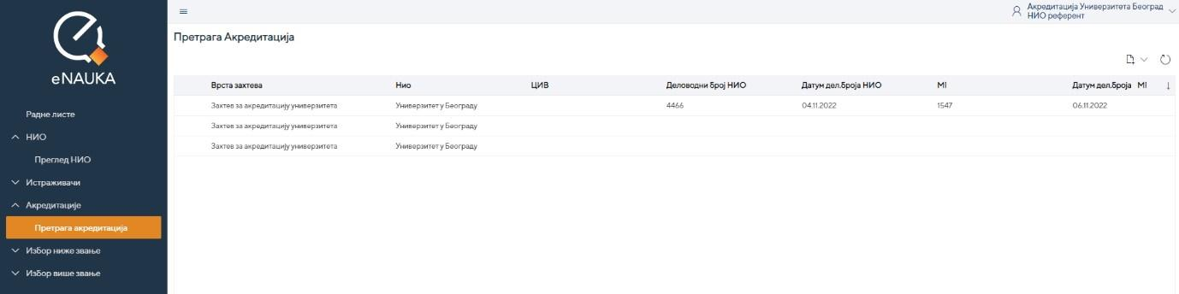
Слика 1:Претрага захтева за акредитацију универзитета

1.2 Креирање захтева
Одмах након логовања Акредитација универзита на менију са леве стране екрана бира линк Акредитације/Претрага акредитација и на екрану који подразумева грид са креираним захтевима у различитим стањима бира опцију Креирање .

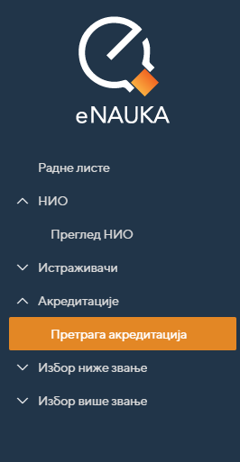

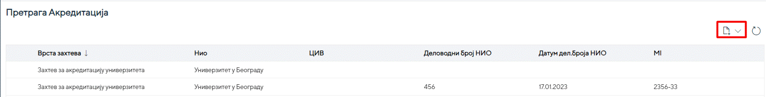
Слика 2:Опција за креирање захтева
Акредитација универзитета добија дијалог за креирање захтева и пребацивање на Радну листу.
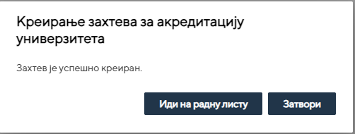
Слика 3:Креирање захтева
Након креирања захтева Акредитација универзитета на менију бира линк Радне листе и у њој налази свој новокреирани захтев.
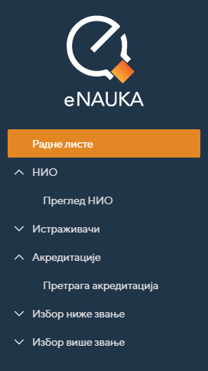
Корисник се позиционира на креирани захтев (задатак) који има стање „Преузимање захтева за обраду“ и бира опцију у горњем менију за Преузимање захтева.
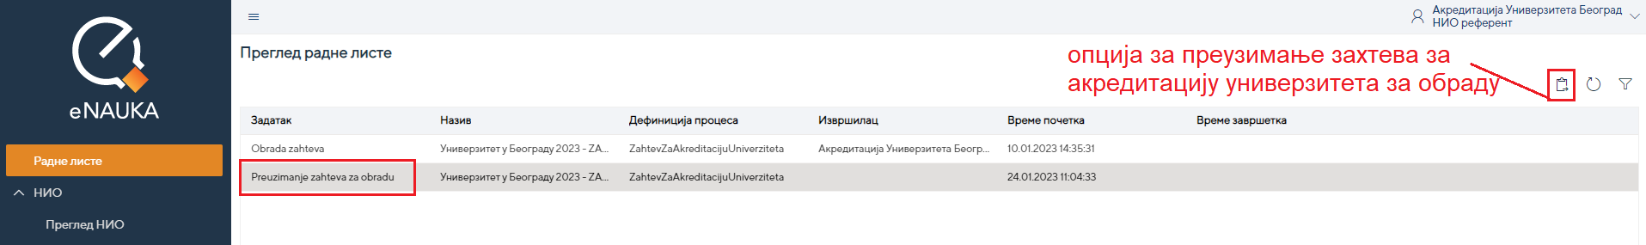
Слика 4:Радна листа

Слика 5:Преузимање захтева

Захтев (задатак) прелази у стање Обрада захтева.
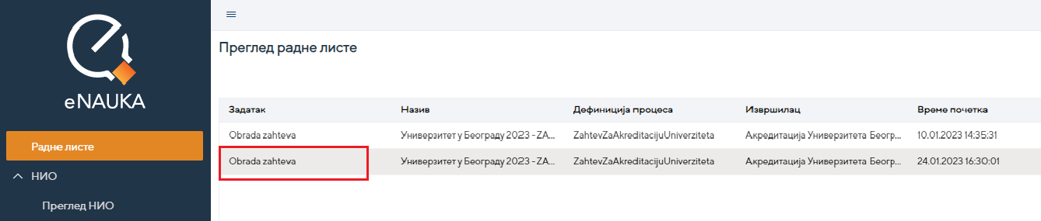

1.3 Секције у захтеву за акредитацију универзитета
Дуплим кликом на селектованом захтеву отвара се захтев који Акредитација универзитета даље попуњава. Захтев је подељен на секције, потребно је да буду попуњене све што се проверава табом .
Редослед приказивања секција на форми:
- Основни идентификациони подаци и статус универзитета
- Делатност универзитета
- Оснивање универзитета
- Ректор универзитета
- Савет универзитета
- Сенат
- Научноистраживачки пројекти где је универзитет носилац који су финансирани из националних фондова
- Пројекти међународне сарадње
- Научноистраживачка сарадња универзитета са привредним и другим организацијама у оцењиваном периоду
- Научноистраживачки кадрови универзитета
- Простор за обављање научноистраживачке делатности који користи универзитет
- Кључна опрема у власништву универзитета
- Библиотечки и информатички ресурси
- Документа (докази) захтева за акредитацију

1.4 Основни идентификациони подаци и статус универзитета
У првој секцији Основни идентификациони подаци и статус универзитета корисник уписује Број акта претходне акредитације и Датум акта претходне акредитације.
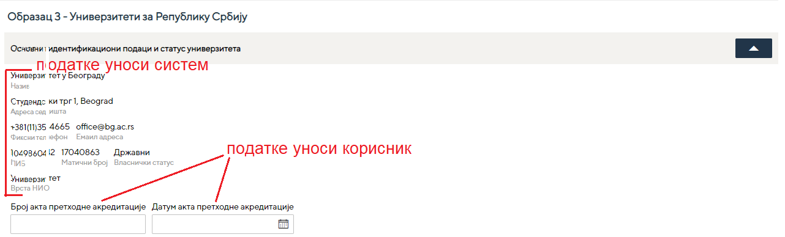
Слика 6: Основни идентификациони подаци и статус универзитета

1.5 Делатност универзитета
Секција Делатност универзитета има само једну секцију:
- Научна област
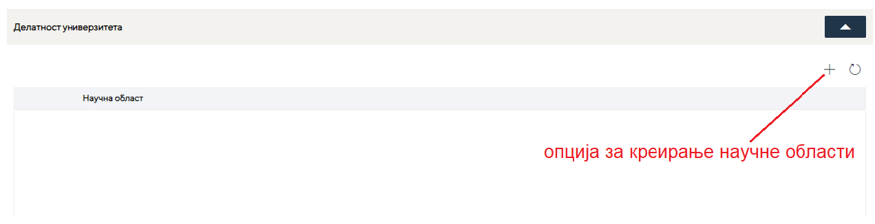
Слика 7: Делатност универзитета

Кликом на опцију за креирање корисник бира научну област коју додаје.
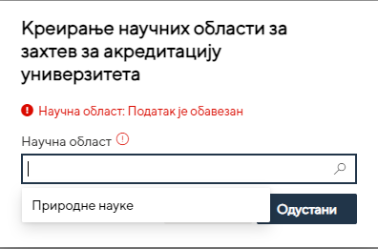
Слика 8: Креирање научне области

Када је први пут креирана научна област, систем ће приказати научну област у виду списка. На таквој форми биће доступна акција додавање нове научне области иконицом и брисање научне области из захтева, иконицом која ће бити доступна селектовањем једне научне области.

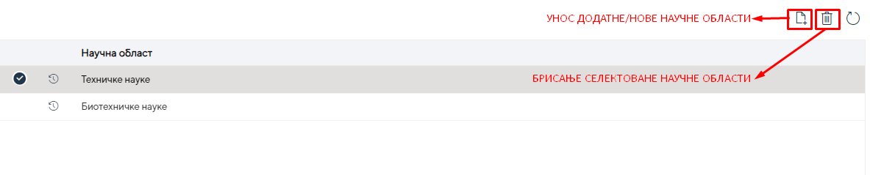
Слика 9: Опције за научну област
НАПОМЕНА: За акредитацију универзитета треба додати најмање три научне области. Скуп научних области које су на располагању за избор је заправо скуп акредитованих научних области чланица Универзитета.

1.6 Оснивање универзитета
У секцији Оснивање универзитета обавезна поља за унос су: Број акта оснивања, Датум акта оснивања и Назив свих власника.
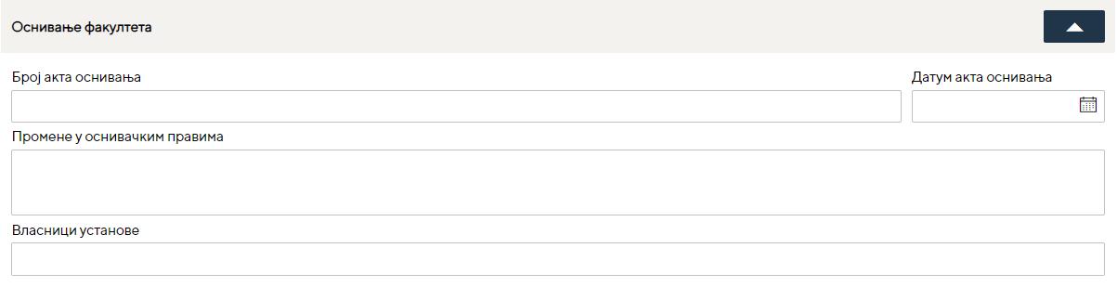
Слика 10: Оснивање универзитета

1.7 Ректор универзитета
У секцији Ректор универзитета унос података је обавезан за сва поља.
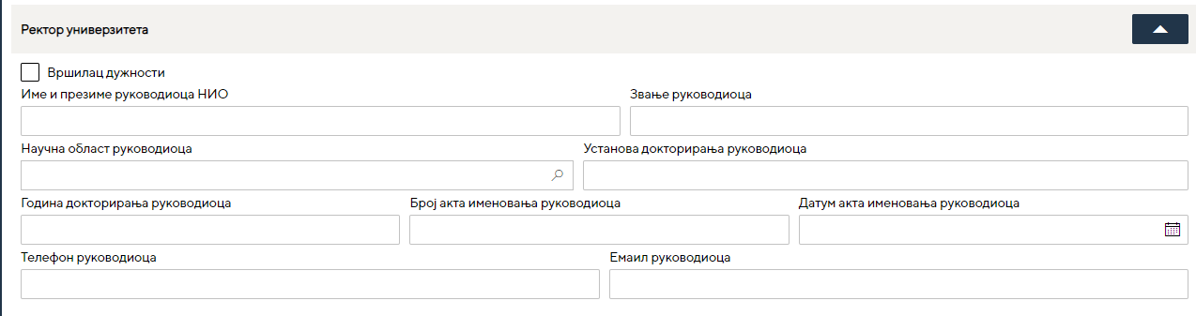
Слика 11: Ректор универзитета

1.8 Савет универзитета
У секцији Савет универзитета унос података је обавезан за сва поља.
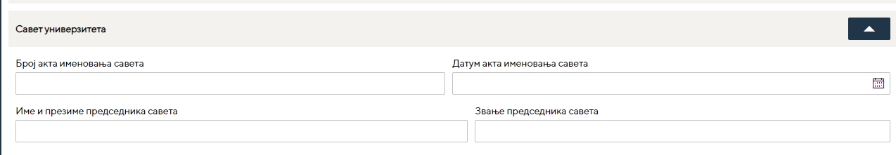
Слика 12: Савет универзитета

1.9 Сенат
У секцији Сенат унос података је обавезан за сва поља.

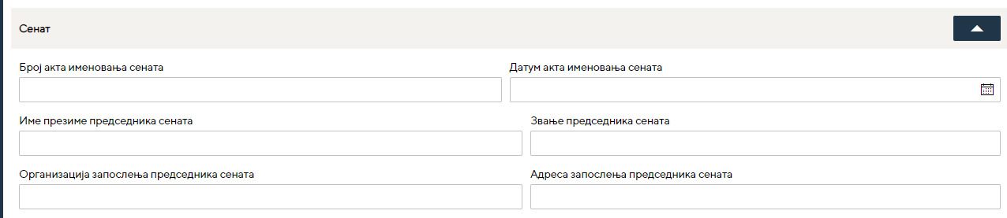
Слика 13: Сенат универзитета

Научноистраживачки пројекти где је универзитет носилац који су финансирани из националних фондова
У секцији Научноистраживачки пројекти где је универзитет носилац који су финансирани из националних фондова уносе се пројекти финансирани из националних фондова.

Када се захтев први пут креира, форма за унос првог националног пројекта биће приказана:
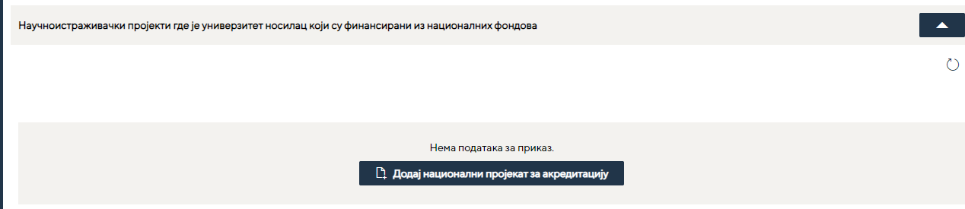

Корисник креира национални пројекат иконицом .
Обавезан је унос свих поља.
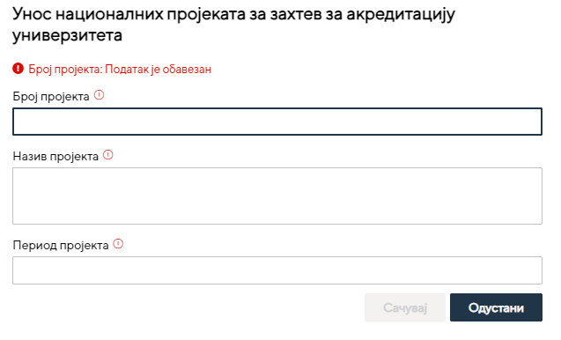
Слика 14: Научноистраживачки пројекти где је универзитет носилац који су финансирани из националних фондова

Након тога систем отвара форму на којој ће бити доступна акција додавање нових националних пројеката, иконицом и брисање националних пројеката, иконицом која ће бити доступна селектовањем једног реда националног пројекта.
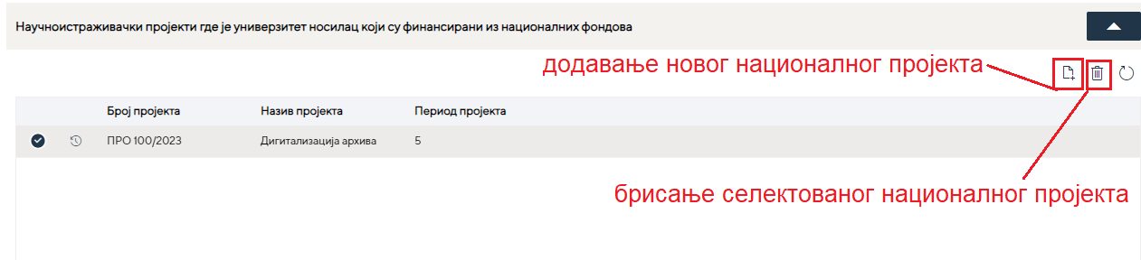
Слика 15: Опције за додавање и брисање националног пројекта

Пројекти међународне сарадње
У секцији Пројекти међународне сарадње уносе се Међународни пројекти за захтев за акредитацију НИО.
Када се захтев први пут креира, форма за унос првог међународног пројекта биће приказана:
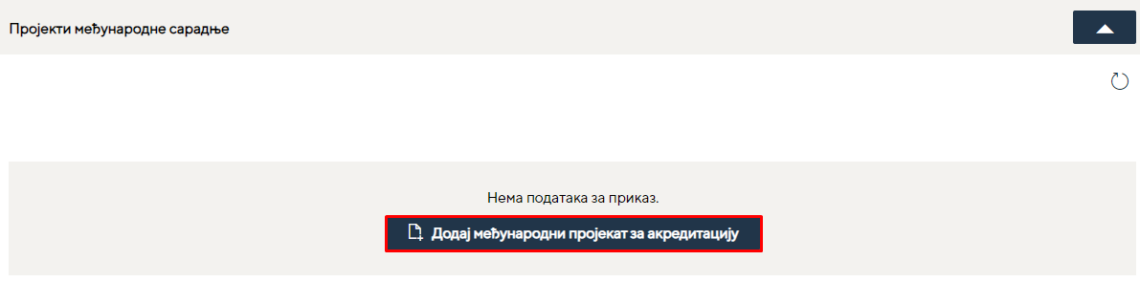

Корисник креира међународни пројекат иконицом .
Обавезан је унос свих поља.
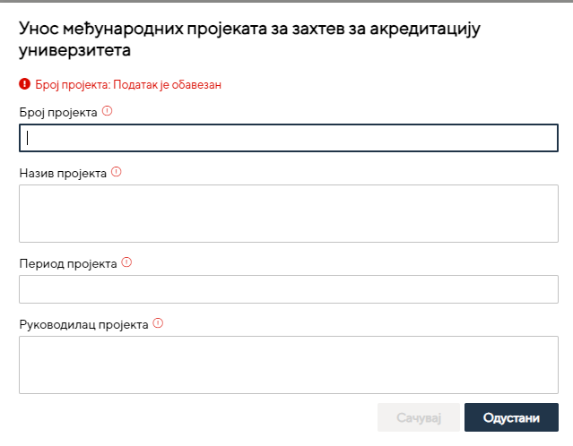
Слика 16: Пројекти међународне сарадње

Након тога, систем отвара форму на којој ће бити доступна акција додавање нових међународних пројеката, иконицом и брисање међународних пројеката, иконицом која ће бити доступна селектовањем једног реда међународног пројекта.
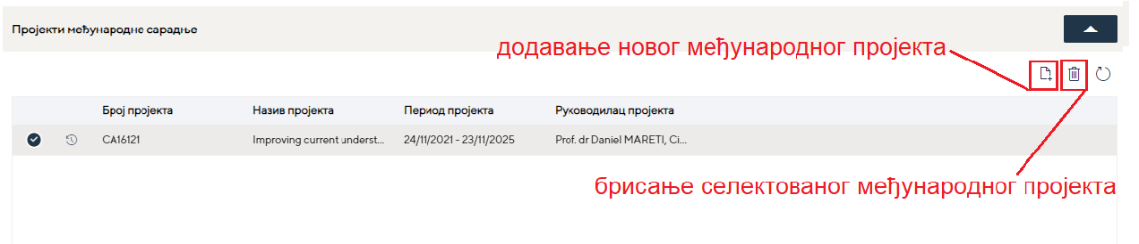
Слика 17: Опције за пројекте међународне сарадње

Научноистраживачка сарадња универзитета са привредним и другим организацијама у оцењиваном периоду

У секцији Научноистраживачка сарадња универзитета са привредним и другим организацијама у оцењиваном периоду уносе се Пројекти сарадње са привредом за захтев за акредитацију НИО.
Када се захтев за акредитацију први пут креира, форма за унос првог пројекта биће приказана:

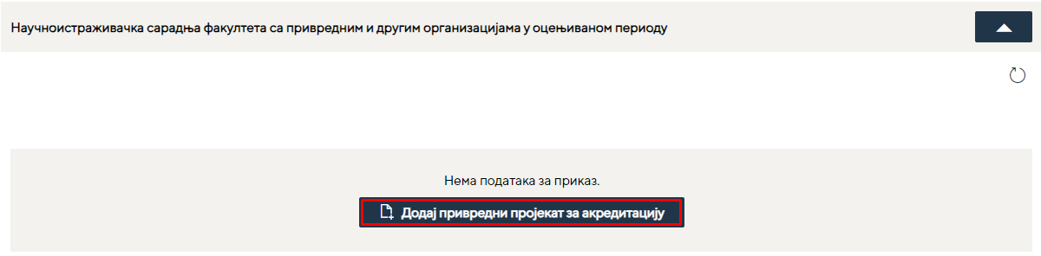

Корисник креира пројекат сарадње са привредом иконицом .
Обавезан је унос свих поља.
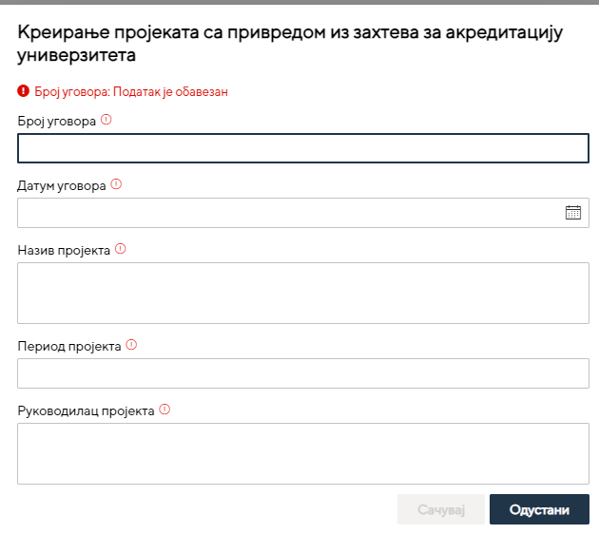
Слика 18: Научноистраживачка сарадња универзитета са привредним и другим организацијама у оцењиваном периоду

Након тога, систем отвара форму на којој ће бити доступна акција додавање нових пројеката са привредом, иконицом и брисање пројеката са привредом, иконицом која ће бити доступна селектовањем једног реда пројекта.
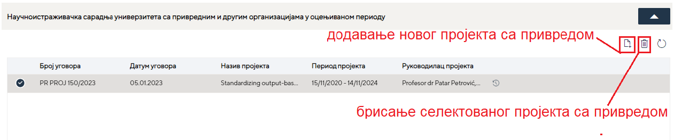

Слика 19:Опције за научноистраживачку сарадњу универзитета са привредним и другим организацијама

1.13 Научноистраживачки кадрови универзитета
У секцији Научноистраживачки кадрови универзитета корисник уноси: Укупан број запослених само при универзитету (углавном је то администрација), Број стипендиста и Број младих талената. Систем приказује број истраживача по врстама звања на основу података из Регистра истраживача (сабира све активне истраживаче са 100% радног ангажовања на чланицама датог универзитета).

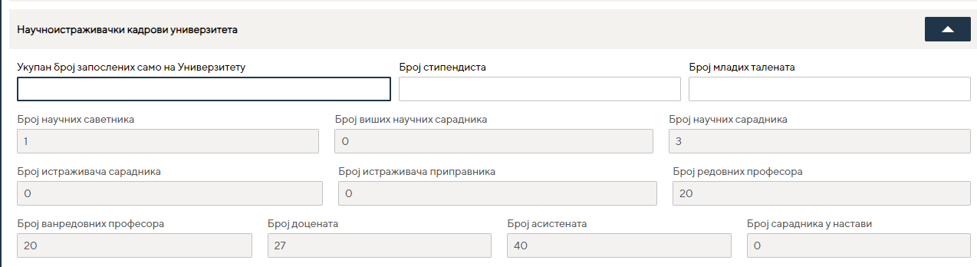
Слика 20: Научноистраживачки кадрови универзитета

1.14 Простор за обављање научноистраживачке делатности који користи универзитет
Простор којим располаже (користи) универзитет (пословне зграде, лабораторијски простор, помоћни објекти). Мора бити уписан најмање један од података: Простор власништво или Простор закуп или Право коришћења простора. Уколико су уписани ови подаци морају бити већи или једнаки 0.
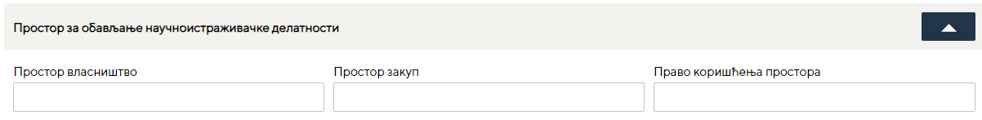
Слика 21: Простор за обављање научноистраживачке делатности

1.15 Кључна опрема у власништву универзитета
Креирањем новог захтева за акредитацију универзитета, форма за унос опреме коју НИО користи, биће приказана:
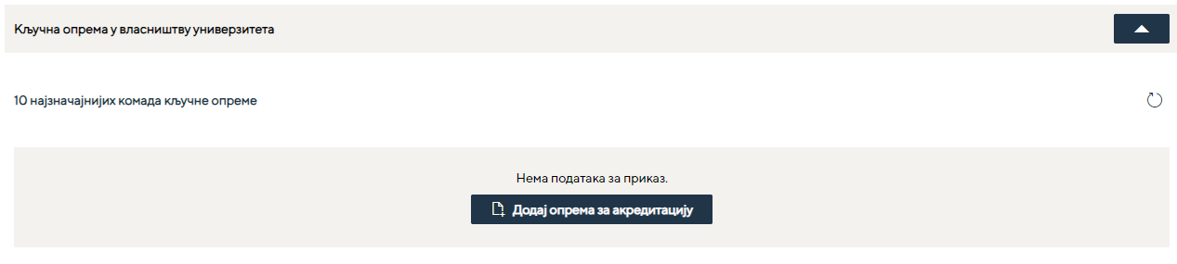
Корисник уноси најмање 10 најзначајнијих комада кључне опреме кликом на опцију .
Обавезан је унос података за сва приказана поља.
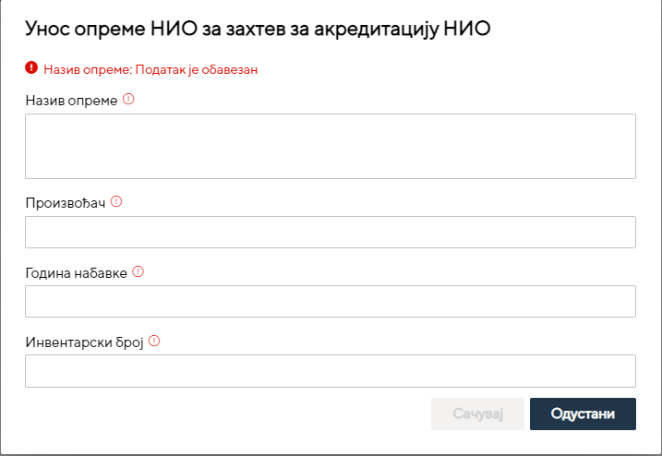
Слика 22: Кључна опрема за обављање научноистраживачке делатности

Када је први пут унета опрема НИО за захетв за акредитацију , систем ће приказати опрему у виду списка. На таквој форми биће доступна акција додавање нове опреме, иконицом и брисање опреме из захтева, иконицом која ће бити доступна селектовањем једног реда опреме.
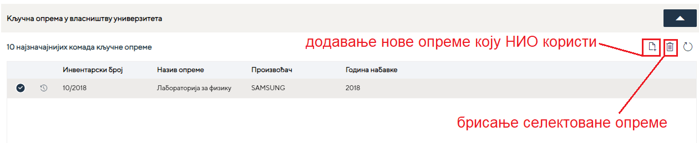
Слика 23: Опције са кључном опремом за обављање научноистраживачке делатности

1.16 Библиотечки и информатички ресурси
У секцији Библиотечки и информатички ресурси корисник може да одабере да ли постоје или не Сопствена библиотека и Институционални репозиторијум.
Слика 24: Библиотечки и информатички ресурси

1.17 Документа (докази) захтева за акредитацију
У овој секцији корисник доставља сва потребна скенирана документа за акредитацију универзитета. Кликом на иконицу за додавање докумената корисник добија дијалог у коме доставља документ са свог рачунара под одређеним називом који бира у дијалогу.

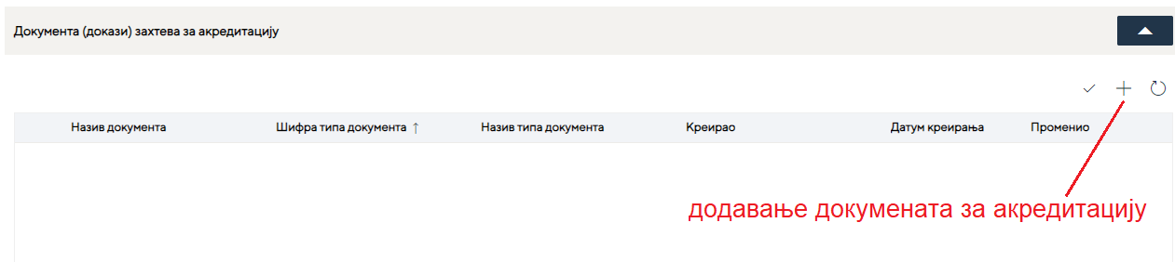

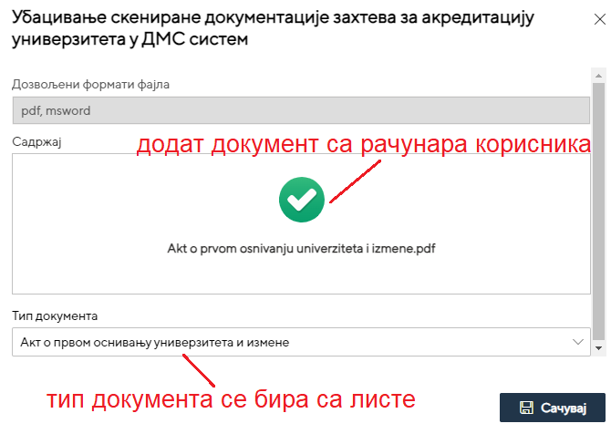
Слика 25:Убацивање скениране документације захтева за акредитацију универзитета

Корисник додати документ можеи да обрише и прегледа његов садржај позиционирањем на запис са документом и бирањем опције за Брисање и Преглед садржаја.

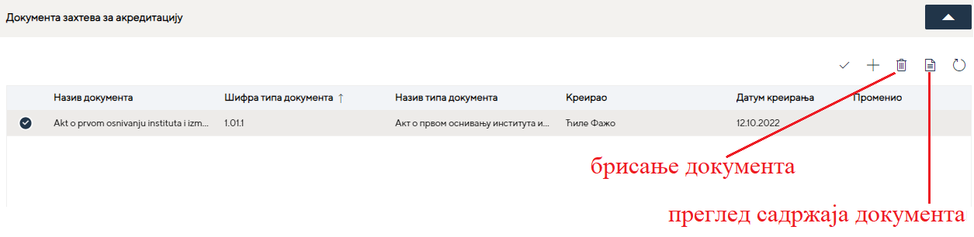
Слика 26:Опције за рад са документима за акредитацију универзитета

Када корисник унесе сву потребну скенирану документацију валидира сва потребна документа опцијом за валидацију у менију .

Обрада захтева и валидација унетих података

Када се попуне све секције корисник бира једну од акција/таба које су понуђене у горњем десном углу захтева за акредитацију универзитета.
Поље/таб доступно је након уноса или ажурирања података.
Захтев се након акције Сачувај враћа на Радну листу.
Поље/таб , када су све секције попуњене, корисник уз помоћ Валидације може да прегледа да ли су сви унети подаци исправни и попуњена су сва обавезна поља.

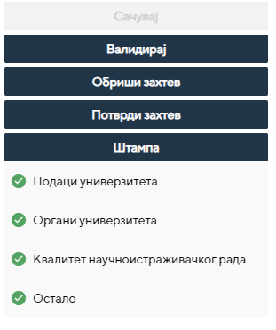

Слика 27:Опције Валидирај, Обриши захтев, Потврди захтв и Штампа

Поље/таб , корисник може да обрише захтев за акредитацију универзитета, док је захтев у стању „У припреми“.
Поље/таб , служи за креирање захтева у PDF формaту. Штампа захтева врши се након уноса података за све секције.
Поље/таб , корисник Потврђује да је обрада захтева завршена и да захтев можемо да пошаљемо на потписивање.

1.19 Потврђивање захтева
Потврђивање захтева / Завршена обрада захтева за акредитацију универзитета, подразумева да је корисник извршио:
- Валидацију унетих података (систем не приказује грешку),
- Унета је обавезна документација за захтев за акредитацију универзитета и Урађена је валидација докумената (систем је потврдио да су унети сви потребни документи),
- Креирана је Штампа захтева (PDF образац захтева)

Након ове провере, потребно је да корисник кликне на поље , систем ће обрадити захтев и захтев ће бити видљив на Радној листи са новим задатком (стање захтева) Преузимање захтева за потписивање.

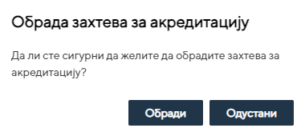
Слика 28:Потврда захтева

Након Потврде обраде захтева, ажурирање захтева није доступно.

Преузимање захтева на потписивање
Селектовањем захтева на Радној листи који има Задатак „Преузимање захтева за потписивање“ и бирањем опције у менију корисник врши преузимање захтева на потписивање.

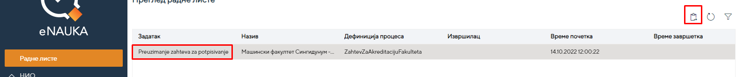
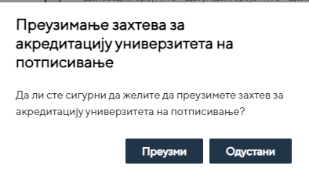
Слика 29:Преузимање захтева на потписивање

Захтев (задатак) у Радној листи добија стање Потписивање захтева.

Потписивање захтева
Двокликом на захтев који има Задатак „Поптисивање захтева“ у Радној листи отварамо захтев за акредитацију универзитета и у горњем десном углу бирамо Опцију за потписивање, иконица .

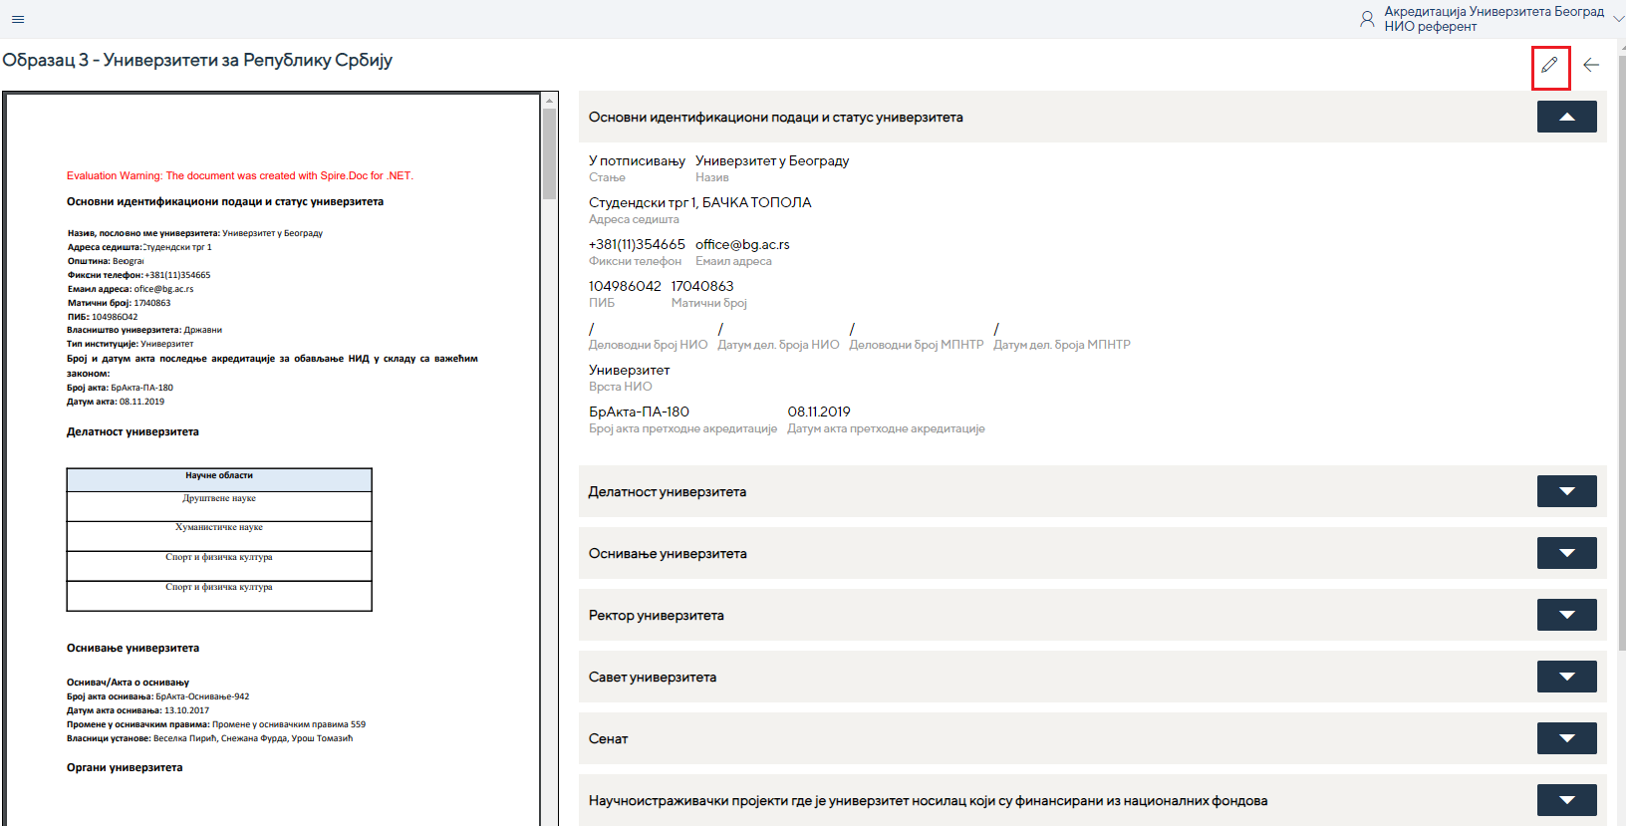

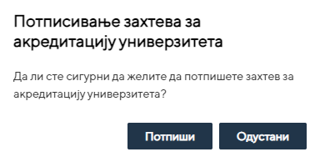
Слика 30:Потписивање захтева

Захтев (задатак) у Радној листи добија стање Преузимање захтева за завођење.

Преузимање захтева за завођење у НИО
Селектовањем захтева са Задатком „Преузимање захтева за завођење НИО“ у Радној листи и бирањем опције у менију корисник врши Преузимање захтева на завођење у НИО.

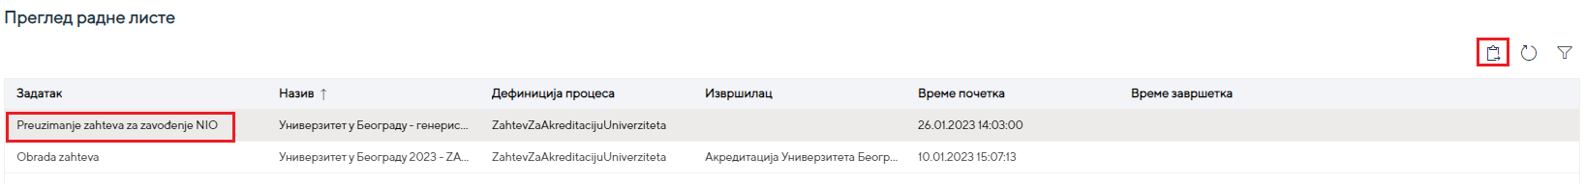

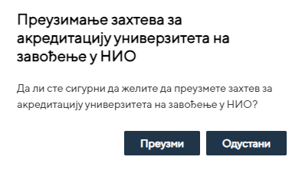
Слика 31: Преузимање захтева за завођење у НИО
Захтев (задатак) у Радној листи добија стање Унос деловодној броја НИО.

Унос деловодног броја НИО
Селектовањем захтева са Задатком „Унос деловодног броја НИО“ у Радној листи и бирањем опције у менију корисник врши Унос деловодног броја НИО.

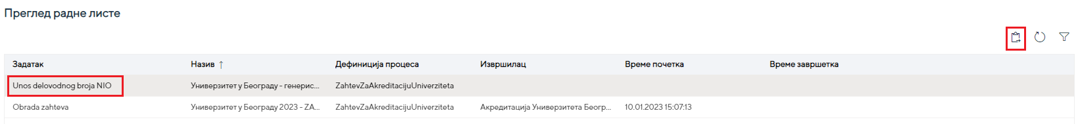

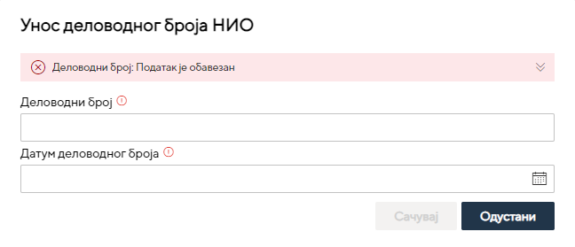
Слика 32: Унос деловодног броја НИО

Када је за захтев унет деловодни број и датум деловодног броја завођења захтева у НИО, корисник шаље захтев за акредитацију универзитета у Министарство.

Слање захтева за акредитацију универзитета у Министарство
Двокликом на захтев који има Задатак „Унос деловодног броја НИО“ у Радној листи отварамо захтев и у горњем десном углу бирамо Опцију за слање захтева за акредитацију универзитета Министарству који даље иде на обраду код Секретара одбора за акредитацију НИО.

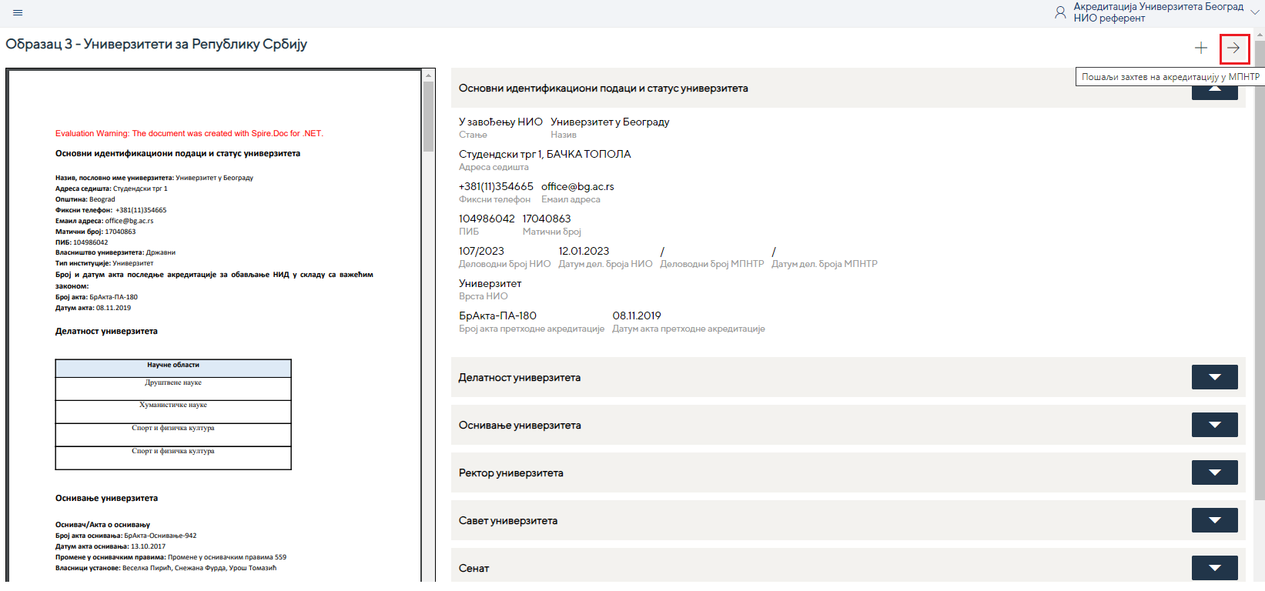
Слика 33: Слање захтева за акредитацију универзитета у Министарство

